1. 電晶體在數位電路中，主要功能為 (A)放大 (B)整流 (C)濾波 (D)開關
2. 某共射極雙極性電晶體，若處於飽和區工作時，則下列選項何者正確？ (A)|I_{C}|＞β×|I_{B}| (B)|I_{C}|＜β×|I_{B}| (C)|I_{C}|＝β|I_{B}| (D)V_{CE}≒V_{CC}
3. 如圖(1)所示，假設電晶體之電流增益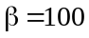，則電路之基極電流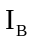約為 (A)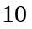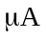 (B)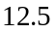 (C)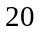 (D)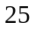
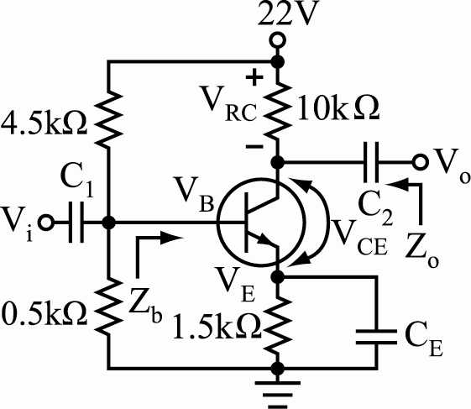圖(1)
4. 下列有關電晶體之敘述，何者錯誤？ (A)不可用二個頭或尾對接之二極體來代替電晶體元件使用 (B)電晶體內部傳導之電流是由電洞及電子共同移動來完成 (C)P型半導體的傳導電流絕大部分由電洞移動來完成 (D)電晶體工作時，多數導電載子來自集極
5. 將雙極性電晶體的射極斷路，此時集極流向基極的漏電流為 (A)I_{CEO} (B)I_{ECO} (C)I_{BCO} (D)I_{CBO}
6. 於作用區工作之共射極電晶體放大器，若I_{B}＝0.05mA，I_{E}＝5.05mA，應為 (A)100 (B)125 (C)150 (D)200
7. 如圖(2)所示，已知，則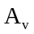約為 (A)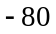 (B)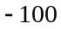 (C)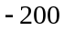 (D)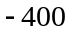
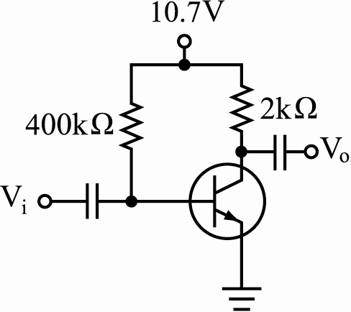圖(2) 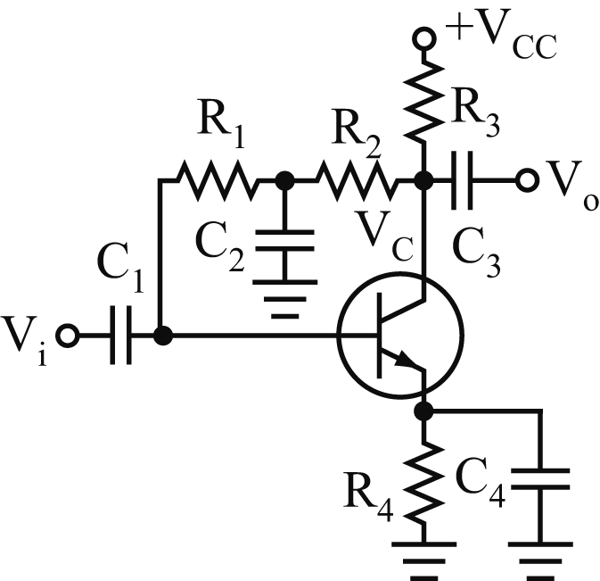圖(3)
8. 如圖(3)所示，下列哪兩個電容的目的是用來消除電壓增益的衰減？(A)C₁，C₃ (B)C₂，C₄ (C)C₃，C₄ (D)C₁，C₂
9. 在共射極放大器中，下列哪一項關係式是常數值的定義？ (A)＝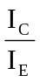 (B)＝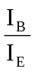 (C)＝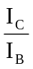 (D)＝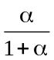
10. 下列有關雙極性電晶體放大電路之敘述，何者正確？ (A)輸入阻抗CB＞CE＞CC (B)電壓增益CC＞CE＞CB (C)功率增益CE＞CC＞CB (D)輸出阻抗CB＞CE＞CC
11. 如圖(4)所示，集、基極偏壓電路（電壓回授），射極上加一電阻R_{E}時，穩定因數S和A_{v}有何變化？(A)S降低，A_{v}降低 (B)S加大，A_{v}加大 (C)S加大，A_{v}降低 (D)S降低，A_{v}加大
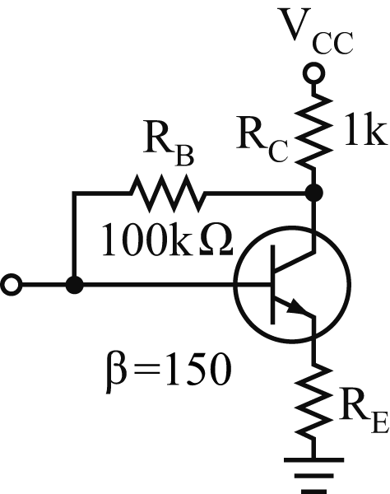圖(4)
12. NPN電晶體工作在飽和區時，基極、射極和集極之間電壓關係為何？(A)V_{BE}＞0，V_{BC}＞0 (B)V_{BE}＜0，V_{BC}＞0
(C)V_{BE}＞0，V_{BC}＜0 (D)V_{BE}＜0，V_{BC}＜0
13. 如圖(5)所示，則有關此圖敘述，何者錯誤？(A)它是共集極放大器 (B)電壓增益約為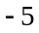 (C)它是射極隨耦器 (D)它的交流等效電路在集極是接地
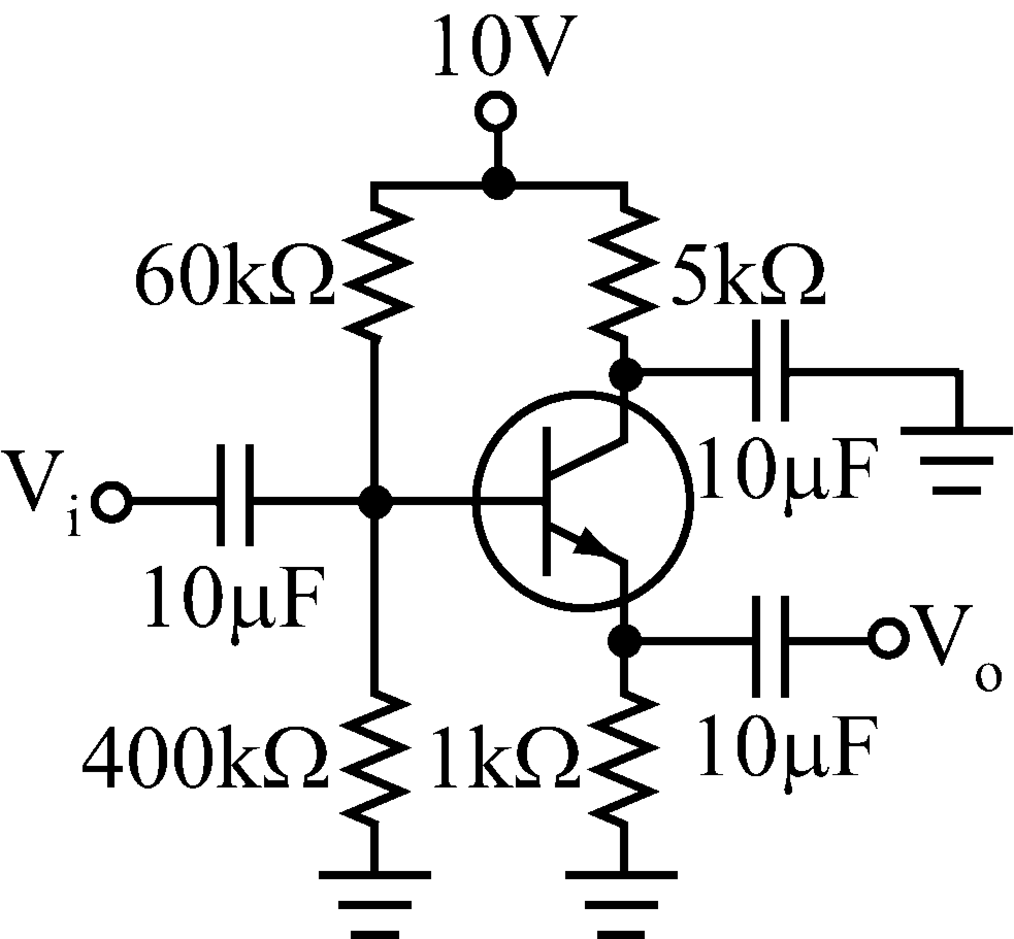圖(5) 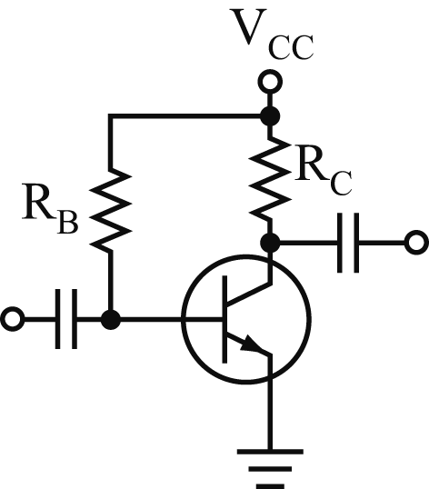圖(6)
14. 如圖(6)所示，已知鍺質雙極性接面電晶體＝100，R_{B}＝50kΩ，R_{C}＝1kΩ，V_{CC}＝10V，則電路之集極直流電流約為何值？(A)10mA (B)50mA (C)500mA (D)1000mA
15. 如圖(7)所示，已知雙極性接面電晶體之V_{BE}＝0.6V，β＝75，則下列哪一選項正確？(A)I_{C}＝2.7mA (B)V_{CE}＝7.5V (C)C₂會降低電壓增益 (D)C₁、C₃可以阻隔交流信號
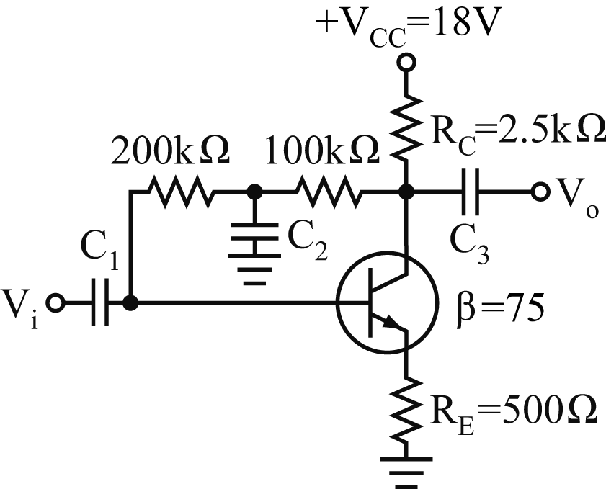圖(7)
16. 具電流放大，但不具電壓放大的電晶體組態是 (A)組態 (B)組態 (C)組態 (D)組態
17. 雙極性接面電晶體BJT內部有漏電流I_{CBO}和I_{CEO}，則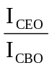應為多少？ (A)1－α (B)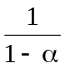 (C)－1 (D)
18. 電晶體符號上之箭頭是指 (A)射極上的電洞流 (B)集極上的電流 (C)集極上的電子流 (D)以上皆非
19. 如圖(8)所示，假設雙極性接面電晶體原來的工作點為Q點，則當R_{B}電阻值變大時，則其新的工作點應近似於哪一點？(A)A點 (B)B點 (C)C點 (D)D點
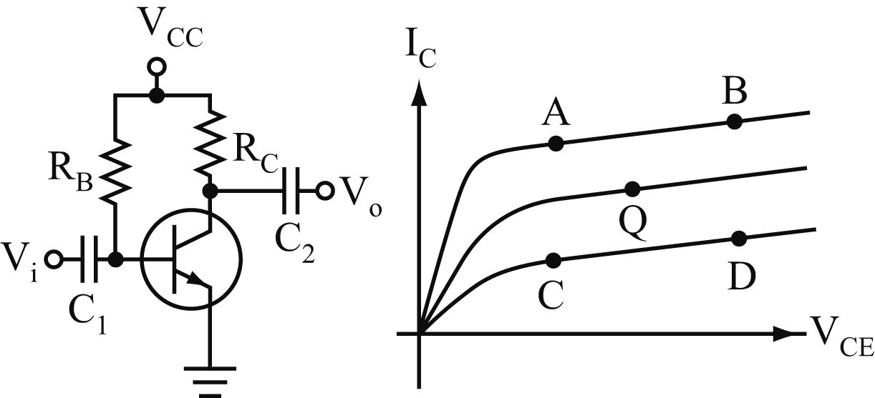 圖(8)
20. 當溫度上升時，電晶體電流I_{C}會隨之上升的影響因素為 (A)I_{CO} (B)β (C)V_{BE} (D)以上三項皆有影響
21. 如圖(9)所示，下列何者是射極電阻R_{E}之主要作用？(A)使電晶體得到偏流 (B)反交連 (C)負回授 (D)防止電晶體熱循環
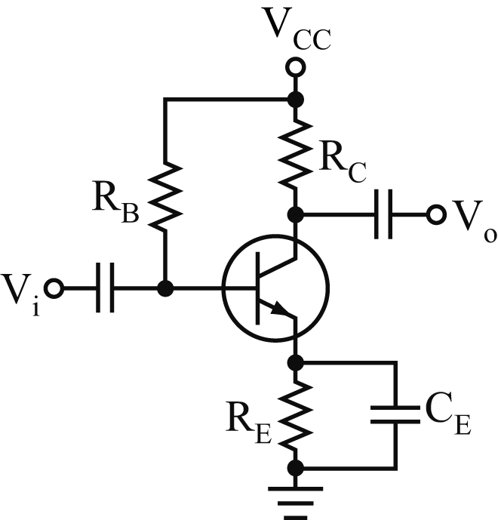圖(9) 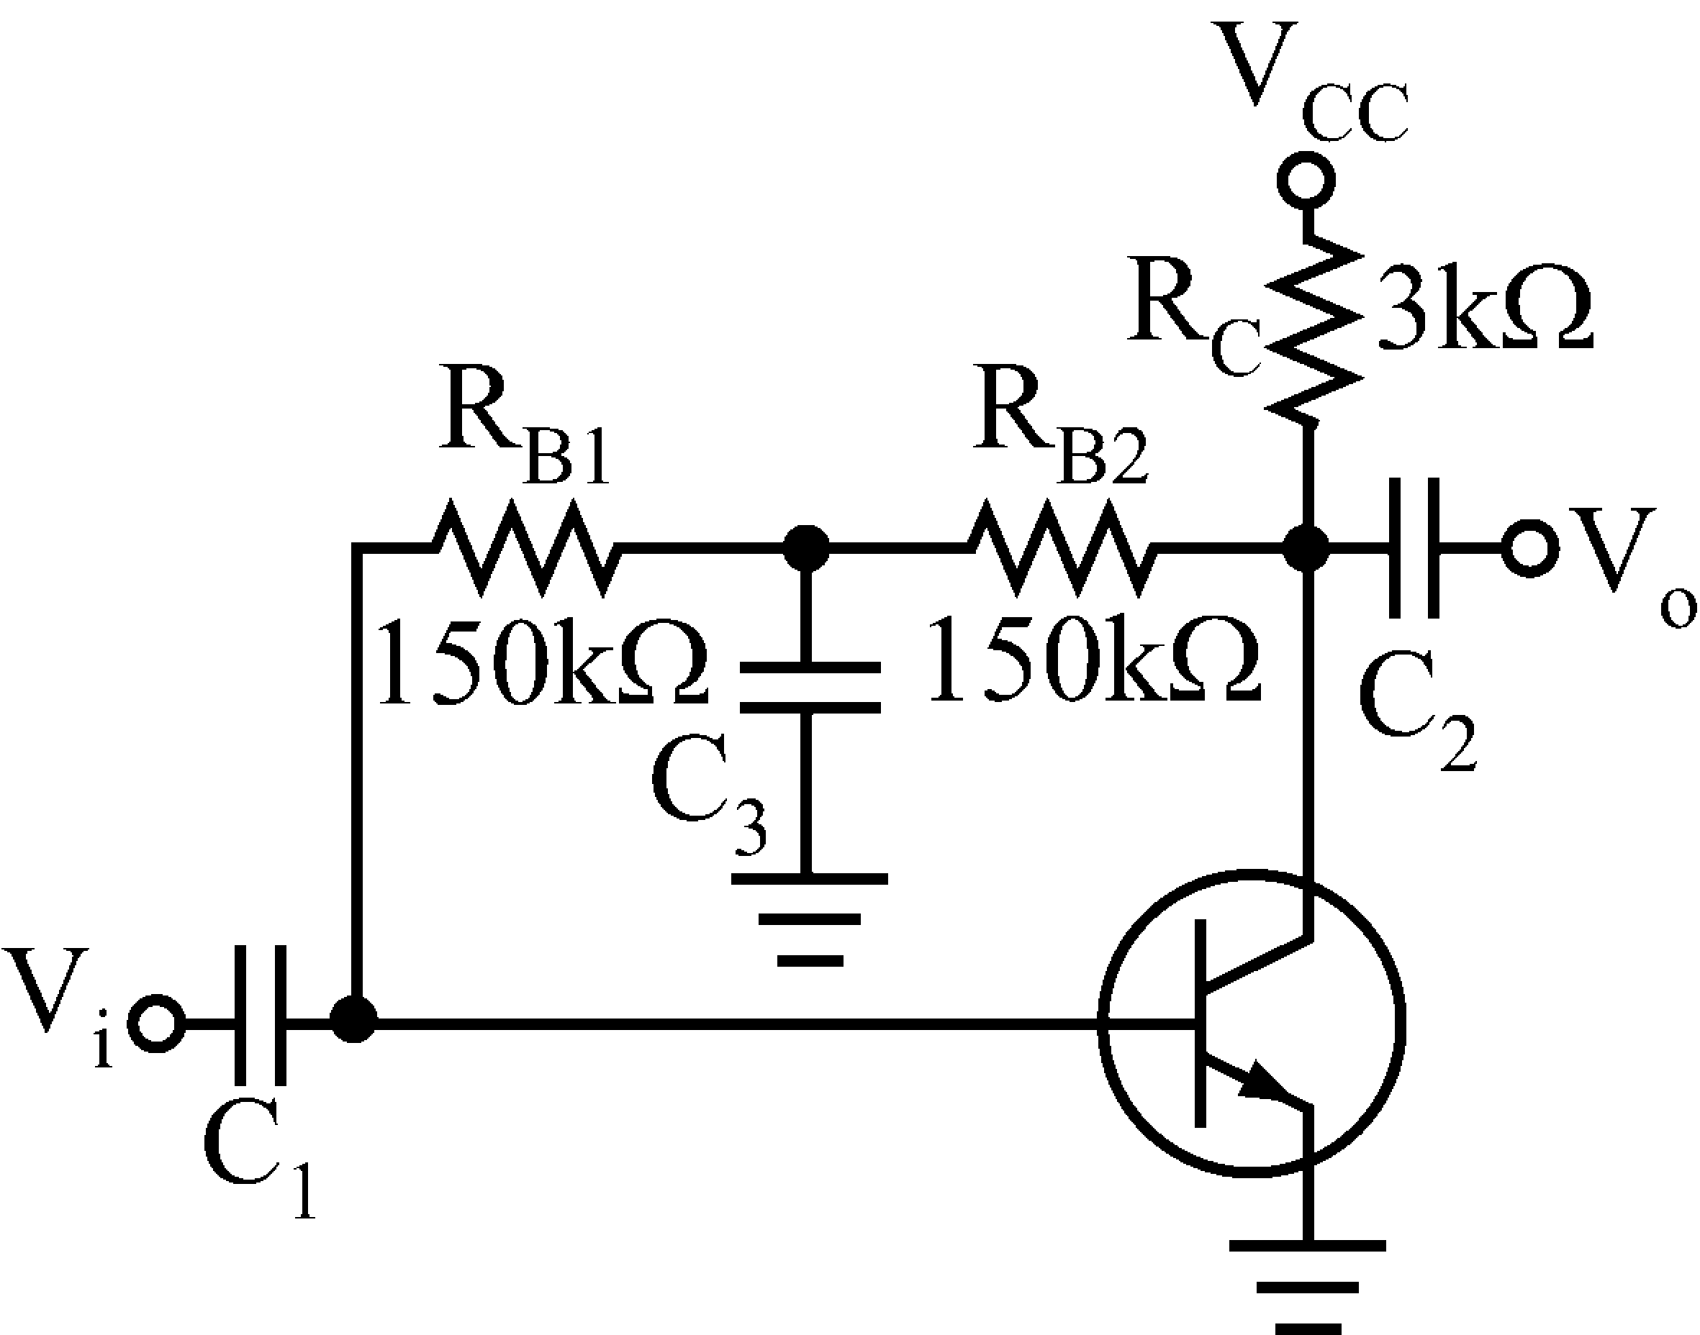圖(10)
22. 如圖(10)所示，已知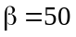，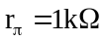，則電壓增益約為 (A)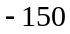 (B)150 (C) (D)200
23. 如圖(11)所示，已知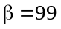，，則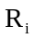為 (A)80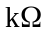 (B)100 (C)400 (D)1
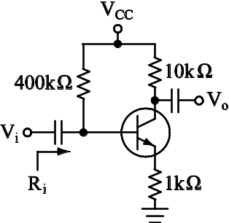圖(11) 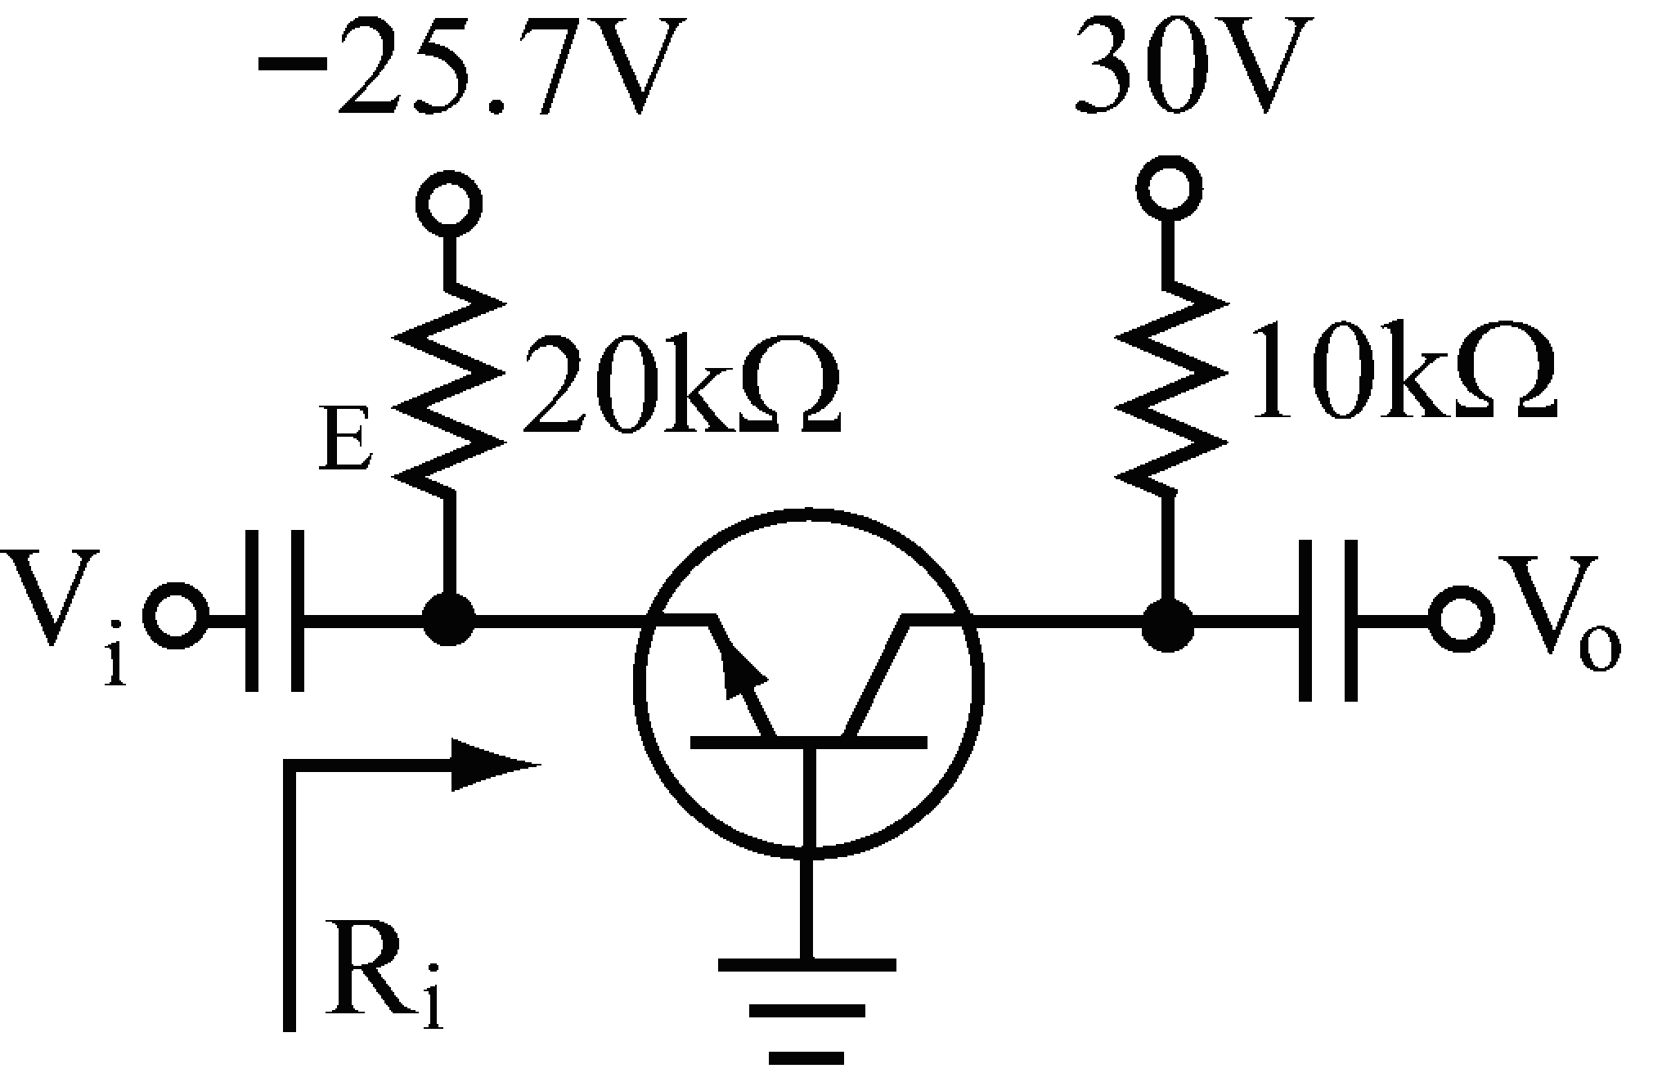圖(12)
24. 如圖(12)所示，假設電晶體，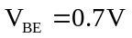，則輸入阻抗R_{i}約為 (A)20kΩ (B)10kΩ (C)20Ω (D)10Ω
25. 射極隨耦器，屬於下列何種放大器？ (A)共射極放大器 (B)共集極放大器 (C)共基極放大器 (D)共源極放大器

答案欄
1 |  | 2 |  | 3 |  | 4 |  | 5 |  | 6 |  | 7 |  | 8 |  | 9 |  | 10
11 |  | 12 |  | 13 |  | 14 |  | 15 |  | 16 |  | 17 |  | 18 |  | 19 |  | 20
21 |  | 22 |  | 23 |  | 24 |  | 25

